SIG PARA EL INVENTARIO, MONITOREO Y EVALUACIÓN FORESTAL DEL ESTADO DE TAMAULIPAS, MÉXICO

Dr. Wilver Enrique Salinas Castillo. Profesor Investigador. UAM Agronomía y Ciencias. Universidad Autónoma de Tamaulipas. Centro Universitario Adolfo López Mateos. Ciudad Victoria, Tamaulipas. México. C.P. 87149.

Dr. Eduardo Javier Treviño Garza. Profesor Investigador. Facultad de Ciencias Forestales. Universidad Autónoma de Nuevo León. México. Carretera Nacional km 145. Linares, Nuevo León. México. C.P. 67700.

Dra. Virginia Vargas Tristán. Profesor Investigador. UAM Agronomía y Ciencias. Universidad Autónoma de Tamaulipas. Centro Universitario Adolfo López Mateos. Ciudad Victoria, Tamaulipas. México. C.P. 87149.

RESUMEN

Un SIG para la consulta y análisis espacial de bases de datos como apoyo a las tareas de regulación del uso de los recursos forestales del estado de Tamaulipas, se está desarrollando en la Universidad Autónoma de Tamaulipas en el cual se está integrando la información generada por diversas dependencias oficiales e instituciones académicas y de investigación. El sistema incluye la cartografía de uso del suelo y vegetación generada por el Instituto Nacional de Estadística Geografía e Informática (INEGI) en los años 70, de las cuales se obtuvieron las estadísticas de ocupación del suelo por subcuenca. La vegetación nativa remanente en el 2003 se obtuvo del procesamiento digital de imágenes estratificado por rodales de vegetación identificados en los años setenta y utilizando imágenes de satélite de alta resolución multiespectral Landsat ETM+ cubriendo una superficie de 78,000 km2. En la base de datos se están integrando además los aprovechamientos forestales registrados, así como las Unidades de Manejo Ambiental que existan. La interfase del SIG está siendo programada en MapObjects y la Geobase de datos manejada en Arc-SDE.

PALABRAS CLAVE

SIG, Imágenes Satelitales, Aprovechamientos Forestales, Unidades de manejo Ambiental

1. INTRODUCCIÓN

La evaluación permanente de los cambios en la cubierta vegetal de una determinada cuenca implica repetidas observaciones que no son factibles de realizar con métodos tradicionales ya que es un proceso de una clara dimensión espacio-temporal. La disponibilidad actual de imágenes de satélite de alta resolución, bases de datos cartográficos y la factibilidad de integrarlas en un sistema de información geográfica (SIG), con una interfase diseñada a los requerimientos específicos del manejo de la información operativa de la dependencia oficial responsable de las tareas de vigilancia y protección de los recursos forestales del estado de Tamaulipas, la Delegación Federal de la Secretaría del Medio Ambiente y Recursos Naturales (SEMARNAT), sienta las bases para un mecanismo global de inventario y monitoreo sobre una base regular de mediciones. Adicionalmente al empleo de imágenes LANDSAT, se cuenta además en México de una antena de recepción de imágenes de alta resolución Spot-5, donde las diversas dependencias del gobierno federal tienen la posibilidad de utilizar esta información en beneficio de sus funciones operativas, buscando alianzas estratégicas con instituciones académicas para potenciar esta facilidad de acceso a dicha tecnología, con costos de actualización de la información bajos y al nivel de detalle requerido, todo ello, en beneficio de la biodiversidad y el aprovechamiento sustentable de los recursos naturales del estado de Tamaulipas. En este contexto el objetivo general del presente estudio, es el diseñar un SIG para el inventario y monitoreo de recursos forestales del estado de Tamaulipas como apoyo a las funciones de protección y vigilancia de la SEMARNAT, el cual se pretende lograr a través de las siguientes actividades:

- Desarrollo de un sistema de consulta y análisis de geobases de datos que facilite las tareas de regulación del uso de los recursos forestales, en un ambiente geográfico que permita su integración con otras capas de información georreferenciada generada por otras dependencias que inciden en el sector.

- Identificación de la distribución y proporción de los tipos de cobertura vegetal nativa por cuenca hidrográfica en los años 70 a partir de la información disponible para el estado de Tamaulipas, principalmente la generada a escalas 1.250,000 y 1.50,000 del Instituto Nacional de Estadística, Geografía e Informática (INEGI).

- Identificación del nivel de fragmentación actual de los ecosistemas mediante la cuantificación de la vegetación nativa remanente por cuenca hidrográfica utilizando imágenes de alta resolución.

- Obtención de la tasa de deforestación en el estado de Tamaulipas, en un periodo de observación de más de 30 años mediante la información generada en las etapas anteriores, modelando las tendencias futuras en los cambios de uso del suelo.

- Establecer un sistema de monitoreo estatal permanente vía sensores remotos que cuantifique anualmente los cambios de usos del suelo, evaluando las técnicas más adecuadas para la detección de cambios en los patrones de paisaje.

- Aplicación de la programación orientada a objetos para el modelamiento de geobases de datos mediante el diseño de una interfase ajustada a las necesidades de manejo de información para las funciones de vigilancia y protección de la SEMARNAT, en la que se incluya la información de polígonos y atributos asociados de los aprovechamientos forestales registrados y Unidades de Manejo Ambiental autorizadas.

2. ANTECEDENTES

Aunque [1], asevera que buena parte de los requerimientos de información necesaria para un adecuado manejo de los recursos forestales pueden descansar en las tecnologías de la teledetección y los SIG, ayudando a los tomadores de decisiones a desarrollar escenarios no sólo desde una dimensión espacial, sino también temporal. El empleo de imágenes de satélite para la observación de recursos terrestres data desde 1972 [2], lo que permite contar con una serie de tiempo sobre la evolución de dichos recursos facilitando la evaluación del nivel de aprovechamiento a lo largo del tiempo. El empleo de imágenes de satélite para la realización de inventarios forestales, monitoreo y vigilancia ha sido bien documentado en la literatura especializada. Las aplicaciones en el sector forestal han sido diversas sobre todo en cartografía de bosques [3,4,5,6]; en el reconocimiento de rodales e identificación de diversos tipos de bosques [7,8]; en el reconocimiento de etapas de crecimiento [9]; la regeneración forestal y la determinación de etapas sucesionales [10]; la evaluación de incendios forestales [11]; así como los impactos en la biodiversidad como consecuencia en los cambios en la vegetación [12]. Aunque la identificación, medición e inventario de recursos terrestres mediante imágenes de satélite ofrece el potencial para generar una base de datos consistente, a escalas espaciales, temporales y espectrales adecuadas, cuando se integra con datos cartográficos digitales en un SIG, la teledetección se eleva más allá de la mera tecnología al proporcionar un medio por el cual se pueden producir y analizar datos para un área particular y después ser incorporados en procesos de toma de decisiones o de soluciones de problemas. Sin embargo, a pesar de contar con herramientas para monitorear cambios ambientales, el cambio no es fenómeno simple a detectar [13]. Medir diferencias de imágenes en imágenes de diferente fecha no es un problema significativo, no así el aislar el cambio verdadero de la variabilidad ambiental normal. Adicionalmente, la medición efectiva y eficiente de las tendencias que se alejan de los perfiles típicos de las series de datos pueden constituir un reto importante para los administradores de recursos, por consiguiente el modelamiento de tendencias debe contemplar la evaluación de metodologías adecuadas a las condiciones particulares de cada zona y a una escala de trabajo operativa. La experiencia ha demostrado que no existe una técnica estándar de detección de cambios apropiada para el análisis de series de tiempo [14]. No obstante, la tendencia actual de los SIG de integrarse con las tecnologías de bases de datos relacionales, permite el desarrollo de geobases de datos, es decir, un nuevo modelo de datos geográficos orientado a objetos que disminuye significativamente la distancia entre el modelo físico y el modelo lógico, permitiendo además el diseño de interfases de manera más simple en ambientes de programación que incluyen en las clases de objetos geográficos las características de poliformismo, encapsulación y herencia, características de las bases de datos relacionales [15].

3. ASPECTOS METODOLÓGICOS

La generación de una geobase de datos implica la captura, digitalización, sistematización y transformación de diversas fuentes de información que fingirán como las estructuras de objetos elementales en el diseño del SIG. Los sistemas para el procesamiento de información fueron, ERDAS Imagine 8.7 para el análisis de ima´genes de satélite, mientras que para datos vectoriales y atributos asociados, el sistema Arc-Gis 8.3. El desarrollo de la interfase está basada en el sistema de programación orientado a objetos Microsoft Visual Basic for Applications, el cual permite el manejo completo de topologías en la base de datos, las relaciones espaciales y reglas de integridad, así como el comportamiento de las diferentes clases de datos a través de un modelo relacional de acceso a objetos. La información de los usos del suelo y vegetación por cuenca hidrográfica del año de referencia del estudio, los años 70, se obtuvo a partir de la segmentación por cuenca hidrográfica de las cartas digitalizadas 1.250,000 del INEGI tomando como polígono de corte el parteaguas de cada cuenca, generado a partir del procesamiento de modelos de elevación digital 1:50,000, los cuales están disponibles para el estado de Tamaulipas. La identificación del nivel de fragmentación actual de las comunidades forestales se llevará al cabo a partir del procesamiento de imágenes SPOT del año 2002-2003, mediante un método de clasificación estratificado al interior de los rodales de vegetación y usos del suelo del Inventario Nacional Forestal Periódico a una escala 1:250,000, los cuales serán actualizados a la fecha a una escala 1:50,000. Con esta información se obtendrá la tasa de deforestación absoluta, porcentual y anual en un periodo de observación de más de 30 años. La evaluación de tendencias se efectuará mediante el análisis de series de tiempo con las imágenes adquiridas en el proyecto y aprovechando el acervo de escenas Landsat de cobertura estatal de los año 70, 80, 90 y 2000 disponibles en la institución. El sistema incluirá toda la información de las poligonales de los aprovechamientos autorizados por la SEMARNAT así como el de las Unidades de Manejo Ambiental autorizadas, de manera de conformar un mecanismo de consulta a nivel predio, vigilando las desviaciones de los usos permitidos.

3.1 Conformación de Base de Datos geográfica

La primera etapa del proyecto se abocó a conformar una geobase de datos digital de los usos del suelo y vegetación a una escala 1:250,000 y el cálculo de las estadísticas de rodales de vegetación de los años setenta como punto inicial del análisis multitemporal de cambios en los recursos forestales del estado. Esta primer geobase de datos es insumo del sistema de información que se está desarrollando en una plataforma Arc-Gis 8.3. La digitalización de información analógica se llevó al cabo mediante tabletas digitalizadoras Calcomp DrawingBoard III de 24 x 36 pulgadas y se utilizó el sistema Arc-Info 8.3. Las coberturas de polígonos en formato Arc-Info fueron posteriormente convertidas a formato Shapefile, el cual es el formato base de las capas de información vectorial del sistema. Adicional a la cartografía de usos del suelo y vegetación se cuenta en formato Shape con las 50 subcuencas que conforman las 12 cuencas hidrológicas que posee el estado de Tamaulipas.

3.2 Determinación de cobertura nativa actual

La segunda etapa del proyecto consistió en la determinación de la cobertura vegetal actual por cuenca hidrográfica en el estado de Tamaulipas a partir del análisis de imágenes de satélite Landsat posteriores al año 2000. Con la información de referencia inicial de los años setentas, obtenida a partir de la digitalización de las cartas de uso de suelo y vegetación disponibles para el estado de Tamaulipas y la identificación de las superficies por clase de uso y ocupación a nivel de subcuenca, se procedió a identificar el estado actual de los rodales de vegetación nativa remanente utilizando 8 escenas Landsat.

La metodología de análisis para la extracción de la vegetación nativa remanente en los años 2001 y 2002 se llevó a cabo mediante la segmentación de imágenes para cada una de las 50 subcuencas hidrológicas que componen al estado de Tamaulipas. Se generaron cortes de escenas utilizando los polígonos de las subcuencas disponibles de la fase anterior del proyecto en formato SHAPEFILE. Con esta información la información se generaron áreas de interés (ADI) las cuales son estructuras vectoriales que permitieron tomar la decisión de circunscribir únicamente a su perímetro cualquier proceso de aplicación, en este caso la generación de subescenas optimizando además de esta manera el tiempo de procesamiento y de espacio en disco. En algunos casos fue necesaria la generación de mosaicos dado que el polígono de algunas subcuencas no quedaba incluido completamente en una sola imagen sino que en límites de dos o tres escenas. Cada parte del área fue extraído de manera independiente y posteriormete fueron integrados en un mosaico utilizando el programa MOSAIC de ERDAS. En la Figura 1 se presenta un ejemplo del corte de la imagen Landsat 2743 utilizando la subcuenca 25Be.

Para obtener la proporción de cobertura vegetal nativa remanente por subcuenca fue necesario una selección de las clases que debían ser incluidas en esta etapa del proyecto. A partir del sistema de clasificación de uso de suelo y vegetación de la cartografía INEGI de los años setenta se obtuvieron un total de 95 clases en las que se incluyen los grandes grupos de vegetación y ocupación de suelo con sus variaciones por tipo de uso.

3.3 Estratificación de información

La información cartográfica disponible de los años setenta para el estado de Tamaulipas utilizó fotografías aéreas de 1972 y la definición de áreas de vegetación y usos del suelo se realizó con métodos de interpretación visual. Aunque estas cartas han quedado como un registro muy preciso de las condiciones particulares de la vegetación en esas fechas, lo que permite ser un punto de partida para el análisis de la dinámica de cambio que han sufrido las comunidades vegetales nativas a lo largo de casi más de 30 años, no se dispone de vuelos recientes que permitan hacer una comparación multitemporal a partir de sensores similares. La información más reciente disponible y accesible en costos para actualizar dicha información de referencia proviene de las imágenes de alta resolución como son las escenas Landsat, sin embargo dado que es un sensor óptico electrónico la física de adquisición de datos de coberturas es diferente, por lo tanto la evaluación de la condición actual de la vegetación se ve limitada en ocasiones por la imposibilidad de diferenciar comunidades, sobre todo en los casos en los que se encuentran asociaciones vegetales vecinas de un mismo género botánico, pero de diferente especie, que presentan firmas espectrales similares. Adicionalmente en los terrenos montañosos de la Sierra Madre Oriental y otros complejos montañosos del estado de Tamaulipas, la dificultad de la observación se incrementa al contar con áreas de sombra por la disposición de laderas que enmascara los valores de coberturas en valores bajos o casi cercanos a cero debido al efecto del relieve.

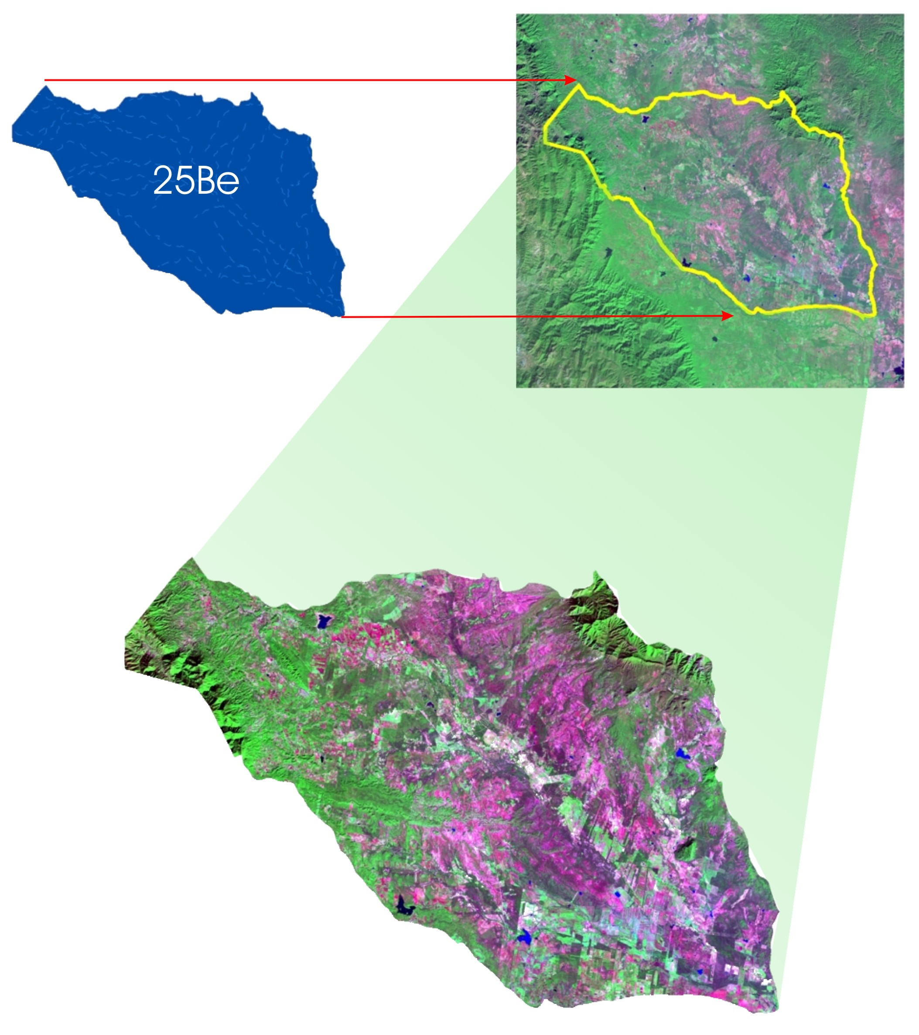

Figura 1: Generación de subescenas de la imagen Landsat ETM+ 2743 a partir del corte de la
subcuenca hidrológica 25Be.

Por consiguiente se llevó a cabo un proceso de estratificación similar al utilizado en el muestreo de inventarios forestales, que consiste en levantar una muestra en áreas de características similares, lo que permite contar con un juego de datos más homogéneo que los presentes en la población total. La separación de estas áreas tuvo como criterio de estratificación, la utilización de los rodales digitalizados de tipos vegetación según el sistema de clasificación de la cartografía INEGI de los años setenta y por subcuenca hidrológica. La lógica en la formación de estos estratos fue dividir la superficie de todo el estado en pequeñas áreas homogéneas aprovechando las propiedades de autocorrelación espacial que poseen los elementos de paisaje en función de su cercanía o no, es decir, comunidades a corta distancia serán más parecidas que otras a mayor distancia. El límite físico definido para estas relaciones espaciales fue la subcuenca hidrológica, lo que permitió subdividir el estado en 50 subregiones y dentro de ellas se aplicó un segundo nivel de estratificación por tipo de vegetación y sus modalidades por clave reportadas por el sistema de clasificación INEGI. Los polígonos generados en base a los criterios anteriores permitieron la generación de ADI (Áreas de Interés) individuales sobre las que se programaron rutinas de macros para llevar a cabo el procesamiento secuencial de unidades independientes de rodales por tipo de cobertura y zona geográfica. La extracción de la información del estado actual de la vegetación nativa se realizó en un total de 483 polígonos que componen la superficie registrada en el estado de algún tipo de vegetación natural con sus respectivas modalidades de asociación entre comunidades vegetales en los años setenta. Dado el número considerable de polígonos a ser procesados se requirió de la programación de rutinas o batchs una vez definidos lo métodos de extracción de la información requerida, el nivel de biomasa y su agrupación en niveles de densidad por subcuenca (50 subcuencas) y tipo de vegetación (95 clases de cobertura).

3.4 Caracterización de vegetación nativa remanente

El criterio utilizado para la caracterización de la vegetación natural remanente en las imágenes Landsat 2001-2002 fue el empleo de cocientes entre bandas espectrales para discriminar masas vegetales en función de su nivel de biomasa el cual se deriva de las características radiométricas de los diversos tipos de vegetación. Puesto que la cobertura vegetal está influenciada principalmente por parámetros de superficie, la información sobre la distribución, densidad de cobertura y vigor son elementos que pueden inferirse de manera cuantitativa utilizando índices de vegetación a parir de la combinación lineal entre las bandas visibles VIS en particular la banda roja (0,6 -0.7 μm) y el infrarrojo cercano IRC centrado en las longitudes de onda de 0.7-1.1 μm. Basados en este principio se han desarrollado varios índices, uno de los más utilizados es el Índice de Vegetación de la Diferencia Normalizada IVDN :

${\text{IVDN}}_{i}=\frac{ρ_{i,\text{IRC}}−ρ_{i,R}}{ρ_{i,\text{IRC}}+ρ_{i,R}}$

donde ρ_{i, IRC} y ρ_{i, R} indican las reflectividades del píxel i en la banda del infrarrojo cercano y del rojo respectivamente, es decir las bandas 4 y 3 para el satélite Landsat ETM+. En función de una evaluación de los umbrales para cada uno de los diferentes tipos de vegetación utilizando el IRC y el infrarrojo medio IRM se encontró que la banda 5 ofrece una mejor representación de la condición de densidad de la vegetación ampliado el rango de valores característico el IVDN. Por tal motivo la aplicación del IVDN utilizó el infrarrojo medio en lugar del infrarrojo cercano para la determinación de los niveles de biomasa presentes en todos los rodales de vegetación extraídos vectorialmente de la cartografía de los años setenta, sustituyendo en la fórmula anterior la banda 5 por la banda 4. En la Figura 2 se presenta un ejemplo del IVDN obtenido para la subcuenca 25Be, utilizando la banda infrarrojo medio, los tonos claros indican mayor densidad de vegetación mientras que los tonos oscuros paja o nula vegetación mientras que los tonos intermedios gradientes en la densidad. La obtención de los IVDN se efectuó para cada una de las 50 subcuencas en que fueron cortadas las imágenes Landsat disponibles para el proyecto.

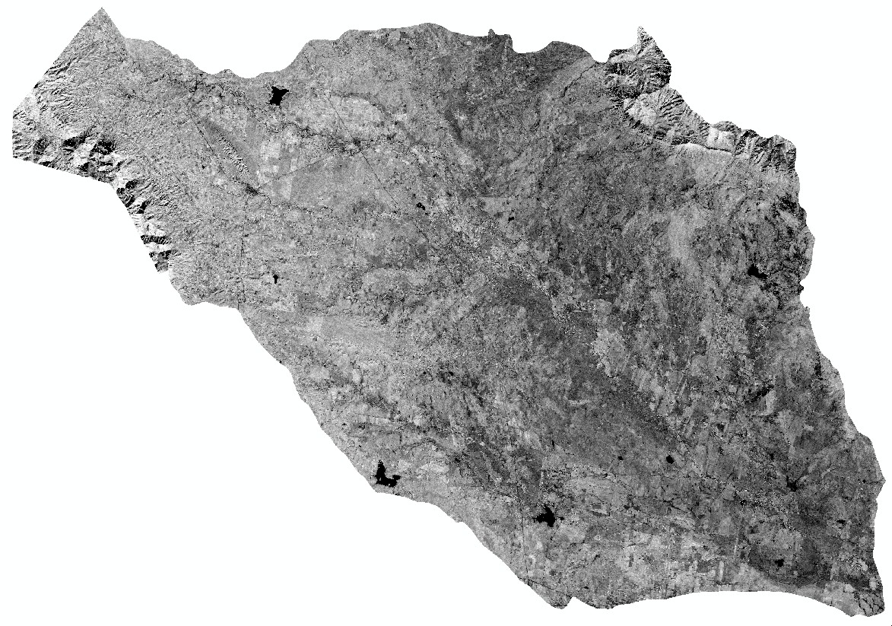

Figura. 2: Extracción del IVDN de la subcuenca 25Be

3.5 Clasificación de niveles de cobertura

A partir de los IVDN, se procedió a efectuar un proceso de clasificación digital no supervisada considerando cuatro grupos de clasificación en función de la densidad de cobertura o biomasa presente en la escena; denso, semidenso, abierto y desnudo. En la clase denso, se consideró la vegetación con una cobertura total del suelo en donde las copas o doseles de árboles y arbustos están en contacto o se encuentran sobrepuestas unas a otras, son áreas muy homogéneas reflectivamente. La clase semidenso presenta áreas de distribución heterogénea en función de su reflectancia implicando distintos niveles de densidad vegetal, en donde la aportación del brillo del suelo no es todavía importante. Con la clase abierto se identifican zonas con manchones de vegetación muy dispersos y con aportaciones de reflexión del suelo importantes. Por último la clase desnudo, identifica aquellas áreas con casi nula o nula vegetación, teniendo como aporte principal al IVDN la reflexión del suelo.

El algoritmo de clasificación utilizado fue del tipo cluster denominado ISODATA (Iterative Self-Organizing Data Analysis Technique). Este método utiliza la distancia espectral mínima para asignar a un cluster cada pixel candidato. El proceso inicia con un número especificado de medias de cluster arbitrarias y procesa repetitivamente hasta que la media real de cada cluster es encontrada. La clasificación supervisada agrupó niveles de biomasa similares que de alguna manera ya habían sido definidos en la generación del IVDN por subcuenca. Dado que la clasificación partió de un doble proceso de estratificación de la información de cobertura vegetal, primero mediante una zonificación espacial por subcuenca, que permitió contar con áreas geográficas relativamente pequeñas y posteriormente mediante la generación de polígonos de tipos de vegetación con sus distintas modalidades, las 4 clases obtenidas del proceso de clasificación no supervisada de las 50 imágenes IVDN generadas, representaron la condición particular de un tipo de vegetación circunscrito a áreas geográficamente homogéneas. Por consiguiente las clases denso y semidenso representó el estado original de la cubierta vegetal respecto a la información de los años setenta; la clase abierto representó son posibles procesos de transición en los usos del suelo, ya sea por actividad agropecuaria o por desmontes y por último la clase desnudo es evidencia inequívoca de actividades productivas que se han establecido dentro de los polígonos.

Este análisis asume un periodo de referencia inicial en el que el estado de la vegetación existente en los años setenta se encontraba en un estado poco perturbado, es decir con coberturas densas y semidensas dependiendo del tipo de vegetación. La generación de esta cartografía de usos del suelo y vegetación como un modelo de representación de la realidad en un formato analógico (el cual fue posteriormente digitalizado) posee algunas limitaciones propias del modelo, siendo la más importante la pérdida de información debida a la generalización necesaria de cara a su representación cartográfica. En la Tabla 1 se presenta un ejemplo de los resultados en ha obtenidos para la subcuenca 25be la cual tiene una extensión total de 325872.17 ha.

4. DISEÑO CONCEPTUAL DEL SIG

El Sistema de Información Geográfica para el Inventario, Monitoreo y Verificación Normativa Forestal del Estado de Tamaulipas será un sistema de consulta y análisis de geodatabases que facilite las tareas de regulación del uso de los recursos forestales del Estado, en un ambiente geográfico que permita su integración con otras capas de información georreferenciada generadas por diversas dependencias oficiales e instituciones académicas y de investigación.

Dicho sistema será implantando en la Delegación de la SEMARNAT en Tamaulipas y será útil en la administración de los predios con aprovechamientos forestales, predios con Aprovechamiento de Recursos Naturales No Maderables, tramites de cambio de uso de utilización de terrenos forestales, Unidades de Manejo Ambiental, y Centros de Almacenamiento y Transformación de Recursos Forestales. La geodatabase incluirá los polígonos de éste tipo de predios con coordenadas de localización geográfica. La funcionalidad de realizar consultas espaciales por ubicación y atributos será también expuesta en Internet con la finalidad de hacer accesible la información desde cualquier parte del mundo, eliminando así la necesidad de que el personal de la institución se encuentre dentro de su área de trabajo para poder acceder a la información disponible. La generación de la geodatabase implicará la captura, digitalización, sistematización y transformación de diversas fuentes de información que fungirán como las estructuras de objetos elementales en el diseño del sistema. El Sistema de Información Geográfica para el Inventario, Monitoreo y Verificación Normativa Forestal del Estado de Tamaulipas estará soportado por tecnologías basadas en el modelo de programación orientada a objetos y será operado en un ambiente gráfico amigable para el usuario final. Las herramientas de desarrollo a utilizar son compatibles con el software existente en la Delegación de la SEMARNAT en Tamaulipas.

Clase de cobertura (1970) subcuenca 25be | 2000-01  % Desnudo | 2000-01  % Abierto | 2000-01  % Semiabierto | 2000-01  %  Denso
Bosque de encino-pino con vegetación secundaria arbustiva y erosión | 10.31 | 25.57 | 34.82 | 29.30
Bosque de encino-pino y erosión | 11.91 | 25.78 | 35.99 | 26.33
Bosque de encino con vegetación secundaria arbustiva | 8.32 | 26.72 | 41.59 | 23.37
Bosque de encino con vegetación secundaria arbustiva y erosión | 12.63 | 26.06 | 27.87 | 33.43
Bosque de pino-encino | 10.39 | 18.48 | 35.66 | 35.47
Bosque de pino-encino con vegetación secundaria arbórea | 12.06 | 29.99 | 33.94 | 24.01
Bosque de pino-encino con vegetación secundaria arbustiva | 7.01 | 23.70 | 37.82 | 31.47
Bosque de pino y erosión | 10.51 | 25.61 | 28.36 | 35.52
Chaparral | 8.98 | 18.26 | 34.96 | 37.80
Chaparral con vegetación secundaria arbustiva | 16.04 | 30.52 | 30.09 | 23.35
Matorral espinoso tamaulipeco con vegetación secundaria arbustiva | 15.61 | 32.05 | 33.04 | 19.30
Matorral espinoso tamaulipeco con vegetación secundaria y erosión | 13.83 | 33.07 | 33.55 | 19.54
Matorral submontano | 12.69 | 31.14 | 37.25 | 18.92
Matorral submontano con matorral subinerme | 3.93 | 30.22 | 44.06 | 21.79
Matorral subnmontano con matorral subinerme y erosión | 9.59 | 31.25 | 40.07 | 19.09
Matorral submontano con vegetación secundaria arbustiva | 13.58 | 29.80 | 35.04 | 21.58
Matorral submontano con vegetación secundaria arbustiva y erosión | 0.75 | 25.67 | 45.04 | 28.55
Mezquital | 12.82 | 36.19 | 33.58 | 17.41
Mezquital con vegetación secundaria arbustiva | 1.39 | 35.08 | 42.07 | 21.46
Mezquital con vegetación secundaria arbustivay erosión | 6.89 | 35.16 | 37.33 | 20.62
Mezquital y erosión | 17.48 | 28.15 | 30.44 | 23.92
Bosque de encino | 6.98 | 25.94 | 38.23 | 28.85
Bosque de encino-pino | 9.26 | 26.06 | 37.79 | 26.88
Selva baja espinosa | 0.99 | 43.76 | 39.91 | 15.33
Selva baja espinosa con vegetación secundaria arbustiva | 1.94 | 34.46 | 39.49 | 24.11
Bosque de encino-pino con vegetación secundaria arbórea y erosión | 8.33 | 23.18 | 35.02 | 33.48

Tabla 1: Porcentajes de coberura de vegetación en los años 2000-2001 respecto a los rodales de vegetación de los años setenta.

Las principales tecnologías a utilizar es un ambiente de desarrollo integrado, el Visual Studio .NET 2002, en conjunto con C#, un lenguaje de programación orientada a objetos estandarizado por la ISO. Asimismo, se utilizará MapObjects 2.3, controles ActiveX que brindan funcionalidad de sistemas de información geográfica y que son compatibles con las herramientas mencionadas. Todo esto soportado por el .NET Framework 1.1. El sitio Web, a través del cual se exponga la funcionalidad citada anteriormente, será diseñado e implementado con ArcIMS 4.0.1, una extensión para servidores Web que les adiciona capacidades de sistemas de información geográfica, instalado sobre IIS 6.0 en un servidor con el sistema operativo Windows Server 2003. Para el almacenamiento y gestión de información geográfica en formato vectorial y raster será utilizada una geodatabase administrada a través de SQL Server 2000 y ArcSDE 8.3 y accedida por la interfaz grafica desarrollada con los lenguajes de programación disponibles.

Especificaciones y requisitos del SIG
El Sistema de Información Geográfica para el Inventario, Monitoreo y Verificación Normativa Forestal del Estado de Tamaulipas deberá cumplir las siguientes especificaciones:

- Definir la ubicación espacial de un predio a partir de las coordenadas geográficas proporcionadas por el usuario.
- Desplegar información cartográfica del área geográfica de interés, organizándola por capas temáticas, presentado la funcionalidad de modificar la presentación y visibilidad de cada capa.
- Permitir agregar capas de información obtenidas de forma externa al sistema.
- Identificar, clasificar por fecha y dar opción de desplegar las imágenes satelitales disponibles que se encuentren dentro del área de interés.
- Emitir reportes con la información geográfica de un área de interés y tabular seleccionada por el usuario.
- Exponer en Internet la funcionalidad de realizar consultas espaciales por ubicación y atributos de la información geográfica y tabular disponible.
- Registrar solicitudes de ingreso de nuevos predios al Programa de Manejo Forestal (PMF), de acuerdo con el formato establecido en el Diario Oficial de la Federación de fecha 07/01/2002.
- Determinar si dicha ubicación geográfica traslapa con algún predio bajo el PMF, y en su caso, no tomar en cuenta el área en conflicto.
- Sugerir la denegación de la autorización del PMF si el predio se encuentra parcial o totalmente dentro de la extensión geográfica de una Área Natural Protegida (ANP).
- Presentar reportes de predios a los que esta por concluir el periodo autorizado para el PMF.
- Desplegar información y ubicación geográfica de los predios con Aprovechamiento de Recursos Naturales No Maderables (ARNM), Unidades de Manejo Ambiental (UMAs) y de los Centros de Almacenamiento y Transformación de Recursos Forestales (CATRF).
- Almacenar información de los Cambios de Uso de Terrenos Forestales (CUTF).
- Limitar la funcionalidad presentada al usuario según el rol del usuario en la institución.
- Poseer una interfaz gráfica amigable para el usuario final.
- Agregar, editar, eliminar y buscar en la geodatabase los polígonos georreferenciados de los predios que ingresan al Plan de Manejo Forestal (PMF), Aprovechamiento de Recursos Naturales No Maderables (ARNM), Cambio de Uso de Terrenos Forestales (CUTF), Unidad de Manejo Ambiental (UMA), Centros de Almacenamiento y Transformación de Recursos Forestales (CATRF) y los datos asociados con los mismos.

5. CONCLUSIONES

El proyecto está en desarrollo a partir del año 2004 y se espera concluir en el año 2005. Se cuenta como pudo observarse en el artículo con la información cartográfica de referencia de los años setentas y se ha concluido la etapa de identificación de la condición de la vegetación nativa remanente por subcuenca hidrográfica. Se ha terminado el diseño conceptual del SIG y actualmente el proceso de captura de toda la información de vértices de polígonos de predios y datos alfanuméricos de los aprovechamientos forestales autorizados así como de las autorizaciónes de planes de manejo de las Unidades de Manejo Ambiental (UMAS). La programación de la interfase se lleva al cabo utilizando el software MapObjects 2.3. Aunque el proceso de imágenes se basó en escenas Landsat, se están realizando los acuerdos necesarios con la dependencia responsable de administra la antena receptora de imágenes SPOT-5 en México, de manera de incluir en la geobase de datos desarrollada información de mayor detalle y periódica sin costo, ya que es un servicio que las diversas dependencias del gobierno federal podrán utilizar en sus programas operativos.

6. AGRADECIMIENTOS

Queremos manifestar nuestro agradecimiento al Consejo Nacional de Ciencia y Tecnología a través del programa Fondos Mixtos CONACYT – Gobierno del Estado de Tamaulipas por el apoyo recibido a este proyecto Clave TAMPS-2002-C01-2552, apoyo sin el cual no hubiera sido posible dar a conocer los esfuerzos que se realizan en el estado de Tamaulipas a nivel internacional, por contar con mejores sistemas para la evaluación y monitoreo de recursos forestales.

REFERENCIAS

[1]. Wiens, J.A. 1992. Ecology 2000: An essay on future directions in ecology. Bulletin of Ecology Society American. 73 (3) 155-154.
[2]. Chuvieco Salinero, E. 2000. Fundamentos de teledetección espacial. Ediciones RIALP. Madrid.
[3]. Cameiro. C.M.R. 1978. Forest cover mapping from Landsat-MSS data by analogue and computer assisted techniques in the Federal republic of Germany. Dissertation. Fortswissens Fakultat. Freiburg. RFA.
[4]. Beaubien, J. 1979. Forest type mapping from Landsat digital data. Photogrammetry Engineering and Remote Sensing. 45 (8). Pp 1135-1144.
[5]. Bryant, E., Dodge, A.G. y Warren, S.D. 1980. Landsat for practical forest type mapping: a test case. . Photogrammetry Engineering and Remote Sensing. 46 (12). pp 1575-1584.
[6]. Bensaon, A.S. y De Gloria, S. D. 1985. Interpretation ryant, E., Dodge, A.G. y Warren, S.D. 1980. Landsat for practical forest type mapping: a test case. . Photogrammetry Engineering and Remote Sensing. 46 (12). pp 1575-1584.
[7]. Mayer, K. y Fox III, E.L. 1981. Identification of conifer species grouping from Landsat digital classifications.Bensaon. Photogrammetry Engineering and Remote Sensing. 48 (11). pp 1607-1614.
[8]. Hafker, W. y Philipson, W.R. 1982. Landsat detection of hardcore forest clearcuts. Photogrammetry Engineering and Remote Sensing. 48 (5). pp 779-780.
[9]. Congalton, R.G. Green, K. y Teply, J. 1993. Mapping old grow on national forest and park land in the Pacific northwest from remotely sensed data. Photogrammetry Engineering and Remote Sensing. 59 (4). pp 529-535.
[10]. Fiorella, M. y Ripple, W.J. 1993. Determining succesional stage of temperate coniferous with Landsat satellite data. Photogrammetry Engineering and Remote Sensing. 59 (2). pp 1380-1383.
[11]. Ambrosia, V.G., Buechel, S.W., Brass, J.A. Peterson, J.R., Davis, R.H., Kane, R.J. y Sapin, S. 1998. An integration of remote sensing, GIS and information distribution for wildfire detection and management. Photogrammetry Engineering and Remote Sensing. 64 (10). pp 977-985.
[12]. Jakubauskas, M. E., Lulla, K.P. y Maausel, P.W. 1990. Assessment of vegetation change in a fire-altered forest landscape. Photogrammetry Engineering and Remote Sensing. 56 (3). pp 371-377.
[13]. Kineman, J.J. Clark, D. M. y croze, H. 1990. Data integration and modeling for global change: an international experiment. Proceeding of the international conference workshop on global natural resources monitoring assessment. Preparing for the 21 st century. Venice, Italy. Vol. 2. pp 660-669.
[14]. Eastman, J. R. Mc. Kendry, J.E y Fulk, M.A. 1995. Exploration in geographic information systems technology. Change an the time series analysis. United Nations Institute for Training and research. Clark university. Worcester. M.A.
[15]. Zeller, M. 1999. Modeling our world. Environmental System research institute, Inc. ESRI Press. Reedlands, C.A.

